INDICE

1. OBJETO Y ALCANCE 2
2. DEFINICIONES DE TIPOS DE FLUJO 2
3. CRITERIOS 2
3.1. Flujo de una fase 3
3.2. Flujo de doble fase gas-líquido 5
3.3. Condensado 9
3.4. Longitud equivalente 10
4. RELACION CON OTRAS INSTRUCCIONES DE TRABAJO 10
ANEXO I. FIGURAS 11
ANEXO II. TABLAS 17
TABLA 2. LONGITUD EQUIVALENTE DE VÁLVULAS 19
TABLA 3. LONGITUD EQUIVALENTE DE CODOS, TES, SALIDAS 20

OBJETO Y ALCANCE

(*) Esta Instrucción de Trabajo tiene por objeto establecer los criterios que deben aplicarse para el dimensionado de las tuberías y colectores, utilizando el Programa LINEAS (IT-PR-19) para una fase y el Hysys para dos fases.

Solo se admitirán desviaciones a lo indicado en esta Instrucción de Trabajo, en aquellos casos especiales en los que las condiciones particulares de un Proyecto así lo requieran.

El Jefe del Departamento de Procesos interpretará las dudas que puedan surgir en la aplicación de esta Instrucción y procederá a su revisión, cuando sea necesario actualizar su contenido.

Al dimensionar las tuberías se debe tener en cuenta el caudal que aparece en el balance de materia y también otros casos de operación tales como: puesta en marcha, secado y regeneración del catalizador. Para ello se deberá consultar la guía de operación.

DEFINICIONES DE TIPOS DE FLUJO

. Flujo incompresible

El fluido fluye con densidad constante (ó aproximadamente constante). En general los líquidos se consideran incompresibles, excepto a temperaturas próximas a la temperatura crítica.

Se pueden considerar incompresibles los gases cuando la variación de su densidad con la presión es inferior al 10%.

. Flujo compresible

Caso de gases para los que la variación de la densidad es superior al 10% con cambios en su velocidad relativamente importantes.

. Flujo adiabático

Un gas que fluye por una tubería de diámetro constante disminuye su densidad al disminuir la presión por efecto de las pérdidas por fricción, con lo cual su velocidad aumenta, y al mismo tiempo su temperatura disminuye.

Cuando la caída de presión es grande, la velocidad puede llegar al valor de la velocidad sónica (o crítica) en el propio gas que fluye. Esta velocidad es la máxima que puede alcanzar un fluido en una tubería.

CRITERIOS

(*) A continuación se exponen diversos criterios generales para establecer el diámetro de tuberías de fluidos. Tales criterios son recomendaciones, puesto que no se pueden establecer unas normas que cubran todas las situaciones posibles. Sin embargo, hay que tener siempre en cuenta las limitaciones de velocidad para evitar vibraciones, ruidos, erosiones y mayores golpes de ariete. Las limitaciones de pérdida de carga corresponden al óptimo económico considerando el coste de inversión de la tubería de acero al carbono y el coste energético del bombeo. Cuando se dispone de presión suficiente y sin coste, se deben aplicar únicamente las limitaciones de velocidad.

Los criterios que se incluyen tienen en cuenta las características del servicio de la tubería, así como su longitud (tuberías largas o cortas).

Flujo de una fase

a) Líquidos

 | ΔP (kg/cm²/100 m)
Pérdida de carga | MIN. | MAX.
Flujo por diferencia de nivel |  | 0,07 (1)
Aspiración bombas:
En ebullición o vacío |  | 0,07
30º C debajo ebullición |  | 0,11 (1)
Descarga de bombas:
Ramales (<200 m) | 0,34 | 0,7
Colectores (>200m) | 0,11 | 0,23

(1) Si la diferencia de nivel o el NPSH disponible lo permite se puede llegar hasta 0,23 Kg/cm²/100 m.

(*)
 | V_{L} (m/s)
Velocidad | MIN. | MAX.
Aspiración bombas centrífugas:
En ebullición: | 0,3 | 0,9
NPSH>10 m y diámetro >8” |  | 1,8
30º C debajo ebullición:
Diámetros < 8” | 0,9 | 1,5
Diámetros > 8” |  | 1,8
Aspiración bombas alternativas (2): |  | 50% centrífuga
Descarga de bombas:
Diámetro ≤4" |  | 2
Diámetro 6" |  | 3
Diámetro 8" |  | 4
Diámetro ≥10" |  | 4,5
Velocidad | MIN. | MAX.
Presión disponible sin coste |  | 6
De columna a termosifón |  | 1
Suspensiones de sólidos (abrasión) | 1,5 | 4,5
Rotura de cristales/erosión | 0,9 | 3
Fluidos que dan corrosión con erosión: Fluido (material tubería)
Sulfúrico 98% (AC) |  | 1,6
Sulfúrico 98% (316L) |  | 2
Sulfúrico diluido (lining de plomo) |  | 1
Oleum 23% (AC) |  | 1
Oleum 23% (304L) |  | 1
Hidróxido sódico <30% (AC) |  | 2
Hidróxido sódico 30% ÷ 50% (AC) |  | 1,6
Hidróxido sódico 50% ÷ 73% (AC) |  | 1,3
Agua de mar (Admiralty) |  | 1,2
Agua de mar (Cuproníquel 90/10) |  | 3
Solución de aminas rica (AC) |  | 2
Solución de aminas pobre (AC) |  | 4,5
Aguas ácidas T>120º (AC) |  | 1
Aguas ácidas T<120º (AC) |  | 3

(*) (2) El diámetro en la aspiración de las bombas alternativas depende del cálculo del NPSH, que a su vez es función de las revoluciones de la bomba. Es difícil fijar un criterio general, pero se puede tomar como valor preliminar una velocidad que sea la mitad de la que correspondería a una bomba centrífuga

b) Vapores y gases

Pérdida de carga ΔP (Kg/cm²/100 m)

Kg/cm²a | Aspiración  Compresor | >240 m | 100-240 m | <100 m
≤0,014 | 0,0023
0,014-0,4 | 0,007 | 0,0023 | 0,005 | 0,01
0,7 | 0,011 | 0,005 | 0,01 | 0,014
1,03 | 0,018 | 0,007 | 0,014 | 0,02
1,35-2,8 | 0,023 | 0,010 | 0,020 | 0,030
2,8-4,5 | 0,050 | 0,018 | 0,037 | 0,055
4,5-8 | 0,070 | 0,030 | 0,060 | 0,090
8-15 | 0,070 | 0,053 | 0,11 | 0,16
15-22 | 0,070 | 0,10 | 0,20 | 0,30
22-29 | 0,070 | 0,15 | 0,28 | 0,44
>29 | 0,070 | 0,18 | 0,38 | 0,58

Velocidad

(*) En la figura 3 se pueden ver los valores máximos de velocidad según los casos:
Curva A: Se aplica a líneas que no operan de forma continua, líneas de vapor recalentado y descargas de válvulas de seguridad a la atmósfera.
Curva B: Para flujo continuo excepto en compresores y vapor recalentado.

(*) En descarga de válvulas de seguridad al colector de antorcha, cuando se está por debajo del límite de contrapresión que permite el API 520, se recomienda una velocidad de 0,4-0,5 Mach y como límite máximo 0,7 Mach.

Flujo de doble fase gas-líquido

Como regla general, los flujos de doble fase deben de ser evitados en lo posible. En caso de colectores de antorcha evitar descargas de líquidos y gases simultáneamente. Si se presenta un flujo de doble fase, el criterio fundamental para el diseño del sistema es intentar separar la mezcla gas-líquido en dos corrientes o bien que el flujo en la tubería sea tal que la mezcla sea lo más homogénea posible. La separación de la doble fase en dos corrientes, se consigue con depósitos de "flash" y con trampas de vapor en el circuito.

Sin embargo, en una planta de proceso siempre se producen condiciones de servicio que implican flujos de doble fase. Son ejemplos: el retorno de condensado de circuitos de vapor de agua, alimentación a columnas de destilación o líneas de salida de rehervidores.

(*) Los dos problemas que se presentan en las líneas de doble fase son, primero el derivado del régimen de flujo (homogeneidad de la mezcla o no) y el segundo es evitar la erosión del material de la línea.

Índice de Coulson

(*) Dependiendo del tipo de régimen de flujo, la fase líquida puede alcanzar una velocidad cercana o superior a la de la fase vapor. Esta velocidad alta del líquido puede causar erosión en los equipos y el sistema de tuberías.

El criterio para limitar la erosión lo define el índice de Coulson:

ρ_{M} V_{M}² ≤ 15000

(*) Es decir, si el producto de la densidad de la mezcla ρ_{M} por el cuadrado de la velocidad de la mezcla, V_{M} es inferior a 15000, la erosión no ocurre. La densidad de la mezcla se calcula mediante la fórmula:
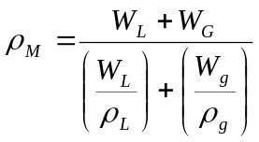

y la velocidad de la mezcla es:

V_{M} = V_{L} + V_{G}

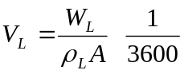

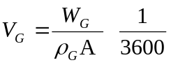

siendo:

W_{L} : Caudal másico de líquido, Kg/h

W_{g} : Caudal másico de gas, Kg/h

ρ_{L} : Densidad de la fase líquida, Kg/m³

ρ_{g} : Densidad de la fase gas, Kg/m³

V_{L} : Velocidad superficial de la fase líquida, m/s

V_{G}: Velocidad superficial de la fase gaseosa m/s

A: Sección de paso de la tubería, m²
En la Figura 4 se representan los distintos regímenes de flujo para tuberías de doble fase en horizontal y vertical.

Cuando se dimensiona un sistema de tuberías en doble fase, hay que evitar el régimen "slug". Los problemas creados por este tipo de régimen son:

. Golpes de ariete en la tubería y paredes de los equipos cuando hay cambios en la dirección del flujo.

. Si una línea en régimen "slug" entra en una columna de destilación, las variaciones continuas de composiciones y densidades causan perturbaciones en el gradiente de presiones a lo largo de la columna y por tanto, se cambian las especificaciones de productos de cabeza y fondos de la columna. Este problema se agudiza en el caso de columnas que operan a vacío.

Aunque el flujo de "slug" es el principal en ser evitado, el flujo "wavy" también debería ser evitado en lo posible ya que al no ser una mezcla homogénea, puede crear problemas en depósitos de flash y columnas de destilación.

En general, para tuberías de dos fases se recomienda seleccionar el diámetro adecuado para que el régimen de flujo sea tipo Anular, Bubble o Dispersed.

Al bajar la velocidad puede cambiar el tipo de régimen hacia slug. Por tanto debe comprobarse el tipo de régimen con la planta operando a carga mínima (por ejemplo 50% del nominal).

Aparte de esta recomendación general, se establece como velocidad recomendada en tuberías de dos fases 23 m/s, excepto en líneas de salida de rehervidores.

(*) Para líneas de salida de rehervidores con circulación natural (retorno a la columna), se fijan los siguientes criterios para un diseño preliminar:

ΔP recomendada: 0,023 Kg/cm²/100 m

ΔP máxima: 0,046 Kg/cm²/100 m

(*) Cuando se haga el diseño térmico del hervidor y se compruebe el circuito del termosifón se aplicarán los criterios de pérdida de carga según el manual de cambiadores de calor.

(*) Cálculo de Pérdida de carga en líneas de doble fase ΔP (Kg/cm²/100 m)

(*) Simular la corriente de dos fases con el Hysys utilizando la operación “Pipe Segment”. Si disponemos de la composición de la corriente, lo mejor es introducirla en el programa. Si no disponemos de la composición pero tenemos las propiedades de las dos fases, podemos introducir dos pseudocomponentes: uno para el gas y otro para el líquido.
(*)

TIPO DE SEGMENTO | MODELO RECOMENDADO PARA EL CÁLCULO  DE LA PÉRDIDA DE CARGA | PROGRAMA A UTILIZAR
1 Accesorios | HTFS Homogeneous | HYSYS
2 Tuberías rectas horizontales  y verticales cortas (<16 Φ)  (Incluir cambios de elevación) | HTFS Liquid Slip (Modelo homogeneo con slip) | HYSYS
3 Tubería recta larga horizontal | Begs & Brill | HYSYS
4 Tubería recta larga vertical  con flujo ascendente | Tulsa 99  Duns & Ross | HYSYS
5 Tubería recta larga vertical  con flujo descendente | Gómez | DPDL – Programa en CD “Mechanistic Modeling of Gas-Liquid Two-Phase Flow in Pipes”.

(*) Dividiremos la longitud equivalente de la tubería en cinco tipos de segmento según lo indicado en la tabla anterior. En el tipo 1 se incluye la longitud equivalente de los accesorios tales como válvulas de control, otros tipos de válvulas, codos, orificios, boquillas y conexiones “T”. Para este segmento se utiliza un modelo homogéneo. En el tipo 2 se incluyen los tramos cortos de tubería. Se considera que el patrón de flujo no se desarrolla hasta después de 16 diámetros de tubería recta. Por tanto para los tramos de tubería menores de esta distancia (tubería corta) utilizaremos un modelo homogéneo con slip. Si hay tubería vertical corta se añade un segmento separado donde se indica la diferencia de elevación. Es importante que el tramo vertical tenga la longitud igual a la diferencia de elevaciones, para que el programa Hysys lo considere realmente vertical. En el tipo 3 se incluye la longitud real de la tubería larga horizontal o ligeramente inclinada. En este caso el modelo adecuado es el de Begs & Brill. En el tipo 4 se incluye la longitud real de tubería larga vertical o fuertemente inclinada con flujo ascendente. Para el segmento 4 se puede usar Duns & Ross o Tulsa99 indistintamente, dan resultados muy parecidos.

(*) En el caso poco frecuente de que haya tubería larga vertical descendente se incluye en el tipo de segmento 5, que se calcula aparte con el modelo de Gómez. El modelo de Gómez no está en Hysys y hay que hacer el cálculo separado con el programa “DPDL” que viene en un CD con el libro “Mechanistic Modeling of Gas-Liquid Two-Phase Flow in Pipes” de autor Ovadia Shohan.

(*) El propio Hysys nos dice qué tipo de flujo tenemos (disperso, anular, burbuja, slug, intermitente, etc.) y nos da la gráfica (elaboración propia de Hysys) con la zona de slug. Esto nos orientará en la elección del diámetro de forma preliminar, pero para conocer el tipo de flujo que tenemos en cada segmento es mejor utilizar la gráfica de Barnea la cual será generada en función de las propiedades del gas y la geometría de la tubería mediante un calculo en Excel que viene en un CD con el libro “Mechanistic Modeling of Gas-Liquid Two-Phase Flow in Pipes” de autor Ovadia Shohan.

(*) Si queremos comprobar los resultados del Hysys, podemos usar los programas de Shoham, y comprobar la pérdida de carga con una gran variedad de métodos de cálculo disponibles en el programa DPDL.

(*) Para el caso particular de la red de líneas de flujo con mezcla crudo/agua/gas, desde los pozos a la planta de tratamiento, hay que usar un programa adecuado para redes de tubería con flujo en 2 y 3 fases

Condensado

(*) La vaporización en líneas de condensado, protegidas frente a la pérdida de calor, se produce cuando existen pérdidas de carga en el sistema. Estas pérdidas de carga pueden producirse por múltiples motivos como pueden ser orificios de restricción, válvulas, trampas de vapor, etc.

(*) Aunque la vaporización sea pequeña, el condensado se expansiona 1600 veces su volumen original llegando a ocupar una gran parte del sistema.
ΔP

25 m/s
1
2

1 m/s

(*) A medida que se reduce el área de paso de vapor la velocidad de este aumenta (no así la del condensado) provocando el desplazamiento irregular del líquido y la consiguiente formación de olas. En un momento dado se puede alcanzar un flujo plug donde una ola de líquido provoca un bloqueo en el paso de vapor creando zonas con diferentes presiones. La diferencia de presión creada envía la ola de condensado a toda velocidad contra cualquier elemento que provoque el cambio de dirección (codos, bridas, válvulas…) pudiendo tener consecuencias desastrosas (rotura de elementos, erosión de tuberías...). Este fenómeno recibe el nombre de golpe de ariete (water hammer).

(*) Existe otro tipo de golpe de ariete provocado por la formación de un choque térmico. En un momento dado pueden entrar en contacto vapor saturado con condensado subenfriado y por tanto a una temperatura menor que la del vapor. Parte del vapor se condensará violentamente produciendo una onda de choque que se propaga a lo largo del sistema pudiendo provocar daños en los equipos presentes en el mismo. La aparición de este efecto es consecuencia de una mala retirada del condensado generado en el sistema.

(*) Teniendo en cuenta lo anterior el dimensionado de los colectores o líneas de condensado no puede realizarse de la misma forma que si el producto fuese agua subenfriada puesto que en este caso estamos hablando de líneas de doble fase con los problemas que se han enunciado.

(*) Para el dimensionado de tuberías de condensado deberá emplearse la figura 5 Anexo I, teniendo en cuenta las siguientes limitaciones:

Velocidad: 15 m/s
ΔP: 0,1 bar /100 m

Longitud equivalente

(*) En casos especiales que requieran una comprobación hidráulica en detalle, como ocurre con las isométricas críticas, una vez el diseño esté avanzado y se conozcan la longitud exacta de la línea y los elementos de que consta, se puede calcular con precisión la longitud equivalente de la línea, en base a la isométrica y según las tablas 2, 3 y 4 del anexo II. Para los accesorios que no se encuentran en las tablas, se puede tomar su longitud equivalente del manual del CRANE “Flow of fluids through valves fittings and pipe”

(*) Para el resto de casos en que no es necesaria tanta precisión, se puede estimar la longitud equivalente partiendo de la longitud medida sobre el plano de implantación y aplicando los siguientes factores:

(*)
Longitud aproximada de la línea (m) | 30 – 60 | 60 - 150 | > 150
Para líneas de 3” ó menos | 1.9 | 1.6 | 1.2
Para líneas de 4” | 2.2 | 1.8 | 1.3
Para líneas de 6” | 2.7 | 2.1 | 1.4
Para líneas de 8” ó más | 3.4 | 2.4 | 1.6

RELACION CON OTRAS INSTRUCCIONES DE TRABAJO

Esta Instrucción de Trabajo está relacionada con:

- Instrucción de Trabajo, IT-PR-03 (verificación de isométricas críticas).
- Instrucción de Trabajo, IT-PR-19 (cálculos hidráulicos).
- Instrucción de Trabajo, IT-PR-28 (colector de antorcha).

ANEXO I. FIGURAS

Figura 1 Diámetro/Caudal para distintas velocidades

Figura 2 Diámetro óptimo para líquidos

Figura 3 Velocidad/Densidad para gases

Figura 4 Regímenes de flujo en dos fases

Figura 5 Dimensionado de líneas de condensado

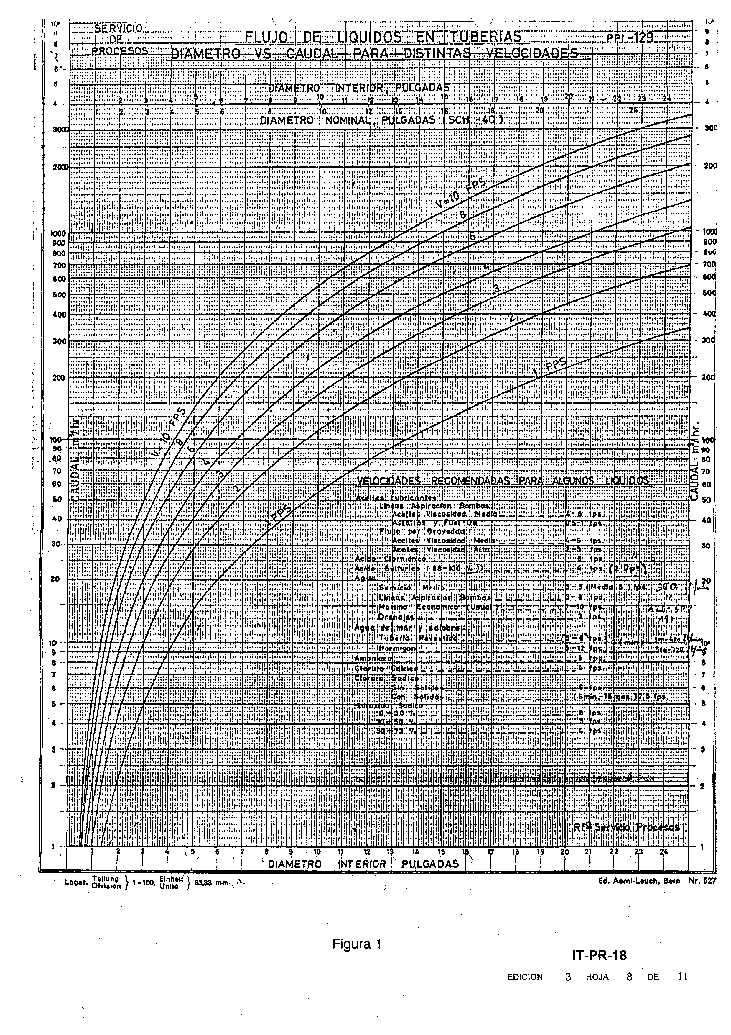
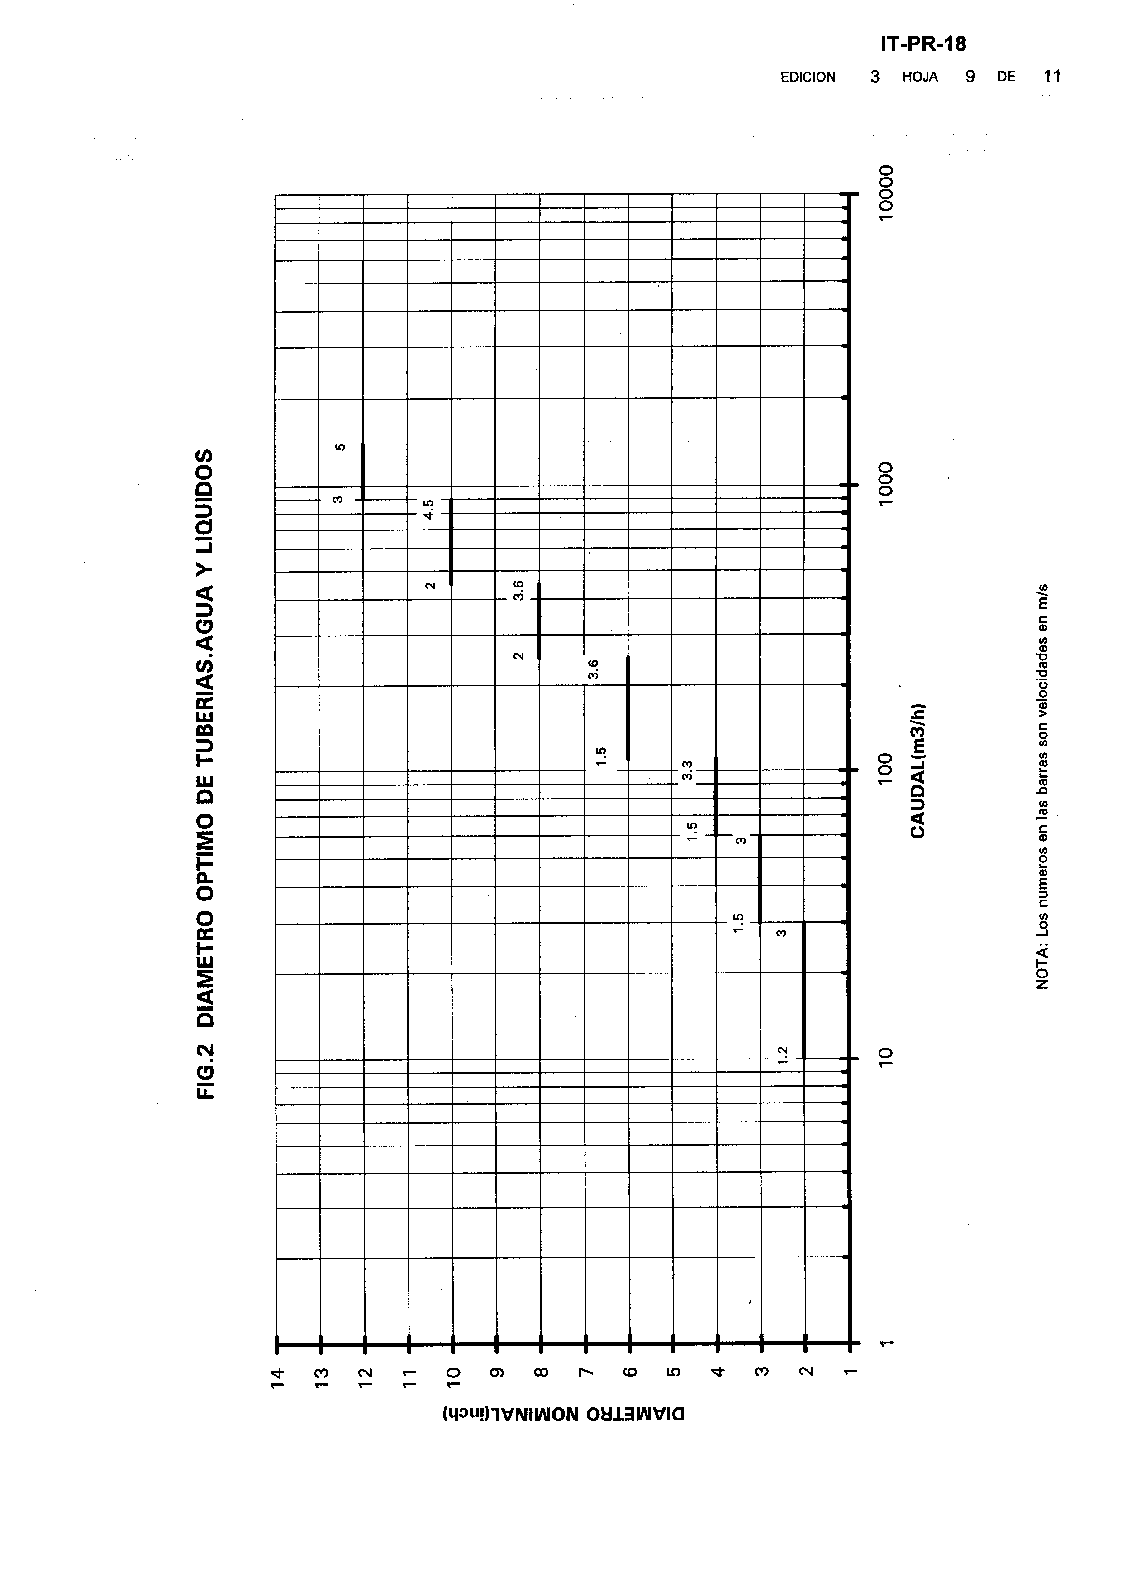
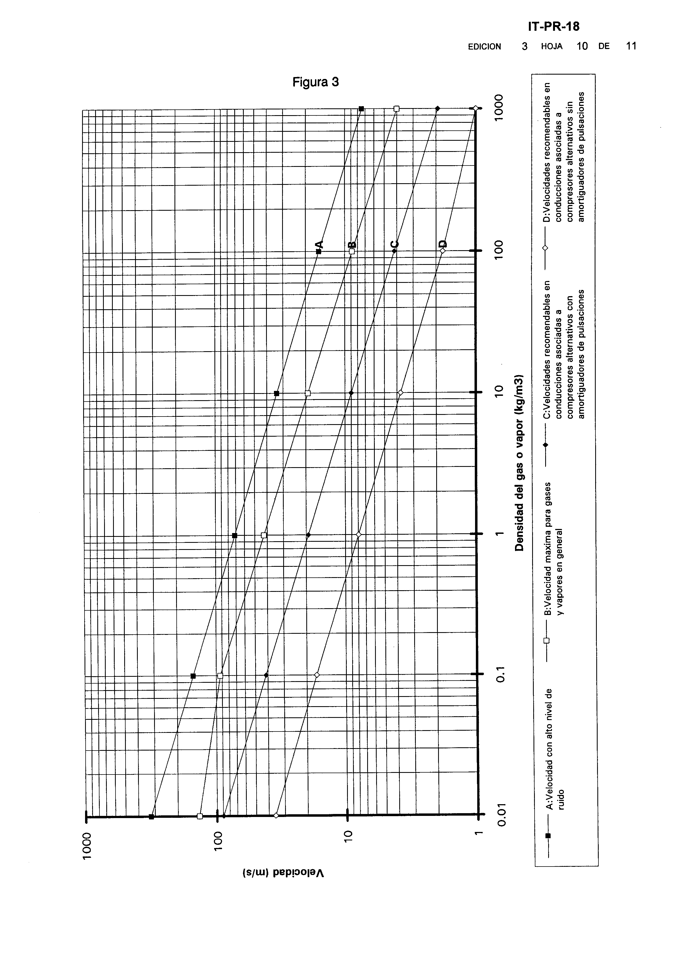

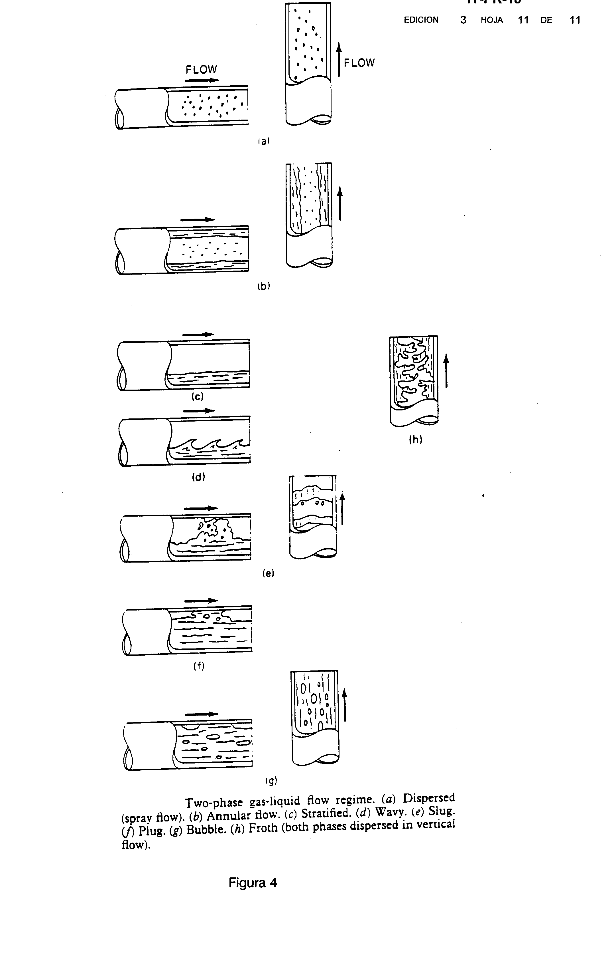
Figura 5

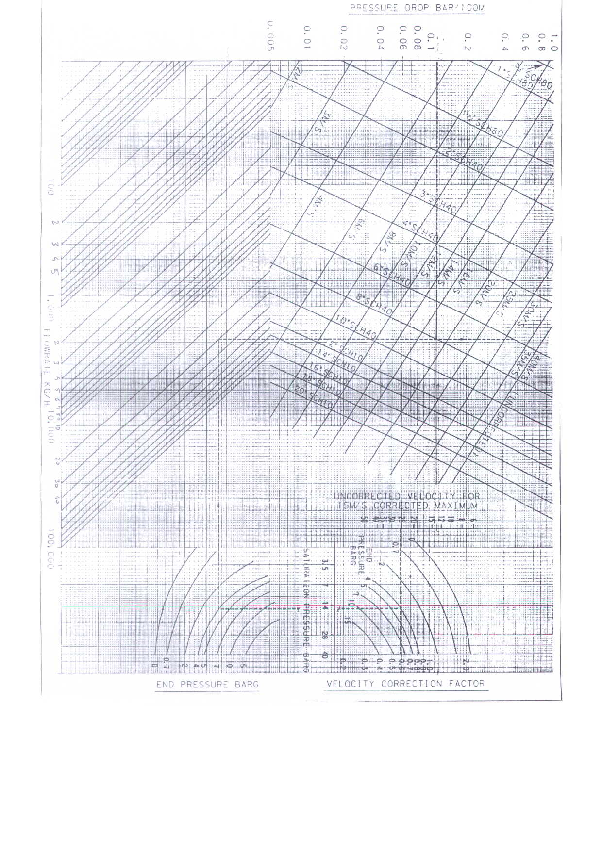

ANEXO II. TABLAS

(*) Tabla 1. Rugosidades

(*) Tabla 2. Longitud equivalente de válvulas

(*) Tabla 3. Longitud equivalente de codos, tes, salidas y entradas de depósitos

(*) Tabla 4. Longitud equivalente de ampliaciones y reducciones

TABLA 1. RUGOSIDADES
(*)

MATERIAL DE TUBERÍAS  (NUEVO Y LIMPIO) | RUGOSIDAD  ε  (mm)
Tubo estirado (acero, cristal, bronce y plástico) | 0.0015
Acero comercial y Hierro forjado | 0.0457 ÷ 0.1524 (1)
Fundición recubierta de asfalto | 0.12
Hierro galvanizado | 0.15
Fundición | 0.26
Duelas de madera | de 0.1 a 0.2
Hormigón | de 0.3 a 3.1
Acero remachado | de 0.9 a 9.1
Plástico | 0,01
Tubería revestida de epoxi | 0,025

(1) El valor de 0.0457 mm se usará normalmente para líneas de acero comercial, utilizándose otros valores más conservadores sólo cuando lo imponga algún cliente para un proyecto concreto, o se trate de fluidos corrosivos (sulfúrico, sulfhídrico, aguas ácidas) que suelen tener como espesor de corrosión de las tuberías 6 mm.

TABLA 2. LONGITUD EQUIVALENTE DE VÁLVULAS

(*)

DIÁMETRO  NOMINAL |  | LONGITUD EQUIVALENTE EN METROS SEGUN TIPO DE VÁLVULA
 |  | COMPUERTA  (m) | ASIENTO  (m) | MACHO  (m) | MEMBRANA  (m) | MARIPOSA  (m) | EN  ANGULO  (m) | DE  BOLA  (m) | RETEN-CIÓN  (m) | 3 VÍAS PASO
(In) | (mm) |  |  |  |  |  |  |  |  | RECTO | LATERAL
½"  ¾"  1" | 15  20  25 | 0,16  0,25  0,34 | 4,30  6,50  8,60 | 0,25  0,35  0,45 | 2,13  3,20  4,25 | -  -  - | 1,84  2,70  3,70 | -  -  0,61 | 1,67  2,50  3,30 | 0,56  0,85  1,12 | 1,80  2,70  3,50
1"1/2  2"  2"1/2 | 40  50  65 | 0,50  0,67  0,84 | 13,00  17,30  21,60 | 0,70  0,90  1,14 | 6,40  8,50  10,60 | 1,65  2,20  2,75 | 5,50  7,40  9,20 | 0,61  0,91  1,52 | 5,00  6,70  8,30 | 1,68  2,25  2,80 | 5,30  7,10  8,90
3"  4"  5" | 80  100  125 | 1,00  1,34  1,60 | 26,00  34,50  43,20 | 1,37  1,80  2,30 | 12,75  17,00  21,25 | 3,30  4,40  5,50 | 11,00  14,70  18,40 | 1,80  2,10  - | 10,00  13,30  16,70 | 3,35  4,50  5,60 | 10,70  14,22  17,80
6"  8"  10" | 150  200  250 | 2,00  2,68  3,40 | 51,80  69,00  86,40 | 2,75  3,65  4,60 | 25,50  34,00  42,50 | 6,60  8,80  11,00 | 22,00  29,50  36,80 | 7,00  5,20  5,50 | 20,00  26,70  33,30 | 6,70  9,00  11,20 | 21,30  28,50  35,50
12"  14"  16" | 300  350  400 | 4,00  4,70  5,40 | 103,60  121,00  138,20 | 5,50  -  - | 51,00  59,50  68,00 | 13,20  15,40  17,60 | 44,20  51,50  59,00 | 5,20  -  - | 40,00  46,70  53,35 | 13,41  -  - | 42,50  -  -
18"  20"  22" | 450  500  550 | 6,00  6,70  7,38 | 155,50  172,70  - | -  -  - | 76,50  -  - | 19,75  22,00  - | 66,30  73,70  - | -  -  - | 60,00  66,70  - | -  -  - | -  -  -
24"  26"  28" | 600  650  700 | 8,00  8,70  9,40 | 207,00  -  - | -  -  - | -  -  - | 26,33  -  - | 88,40  -  - | -  -  - | 80,00  -  - | -  -  - | -  -  -
30"  32"  34"  36" | 750  800  850  900 | 10,00  10,70  11,40  12,00 | 259,00  -  -  311,00 | -  -  -  - | -  -  -  - | 33,00  -  -  39,50 | 110,50  -  -  132,50 | -  -  -  - | 100,00  -  -  120,00 | -  -  -  - | -  -  -  -

TABLA 3. LONGITUD EQUIVALENTE DE CODOS, TES, SALIDAS

Y ENTRADAS DE DEPOSITOS

(*)

DIÁMETRO  NOMINAL |  | LONGITUD EQUIVALENTE EN METROS SEGÚN TIPO DE ELEMENTO
 |  | 90° R.CORTO (m)  r/D=1 | 45°  R.CORTO  (m)  r/D=1 | 90°  R.LARGO  (m)  r/D=1.5 | 45° R.LARGO (m)  r/D=1.5 | 90°  MITRADO  (m) | 45°  MITRADO  (m) | TE PASO |  | RECIPIENTES
(In) | (mm) |  |  |  |  |  |  | RECTO | LATERAL | SALIDA  (m) | ENTRADA (m)
½"  ¾"  1" | 15  20  25 | 0,38  0,57  0,76 | 0,20  0,30  0,40 | 0,20  0,30  0,40 | -  -  - | -  -  - | -  -  - | 0,25  0,38  0,51 | 0,76  1,14  1,50 | 0,25  0,39  0,55 | 0,47  0,78  1,12
1"1/2  2"  2"1/2 | 40  50  65 | 1,14  1,50  1,90 | 0,60  0,80  1,00 | 0,60  0,80  1,00 | -  -  - | -  -  - | -  -  - | 0,76  1,00  1,27 | 2,30  3,00  3,80 | 0,92  1,32  1,75 | 1,85  2,60  3,50
3"  4"  5" | 80  100  125 | 2,30  3,00  3,80 | 1,20  1,60  2,00 | 1,20  1,60  2,00 | -  -  - | -  5,90  7,40 | -  1,50  1,90 | 1,50  2,00  2,50 | 4,60  6,00  7,60 | 2,18  3,00  4,00 | 4,35  6,20  8,20
6"  8"  10" | 150  200  250 | 4,50  6,00  7,60 | 2,40  3,25  4,00 | 2,40  3,25  4,00 | -  -  - | 8,40  11,80  14,70 | 2,30  3,00  3,30 | 3,00  4,00  5,00 | 9,10  12,20  15,20 | 5,15  7,30  9,70 | 10,27  14,70  19,32
12"  14"  16" | 300  350  400 | 9,10  10,70  12,20 | 4,90  5,70  6,50 | 4,90  5,70  6,50 | -  -  - | 17,70  20,60  23,50 | 4,60  5,30  6,00 | 6,00  7,00  8,14 | 18,30  21,30  24,40 | 12,10  14,65  17,30 | 24,22  29,30  34,60
18"  20"  22" | 450  500  550 | 13,70  15,20  - | 7,30  8,10  - | 7,30  8,10 | -  -  - | 26,50  29,40  32,00 | 6,90  7,60  8,40 | 9,16  10,20  - | 27,40  30,50  - | 20,00  22,80  - | 40,00  45,50  -
24"  26"  28" | 600  650  700 | 18,30  -  - | 9,70  -  - | 9,70  -  - | -  -  - | 35,30  38,30  41,20 | 9,10  9,90  10,70 | 12,20  -  - | 36,50  -  - | 28,60  -  - | 57,10  -  -
30"  32"  34"  36" | 750  800  850  900 | 23,00  -  -  27,40 | 12,20  -  -  14,60 | 12,20  -  -  14,60 | -  -  -  - | 44,20  47,10  50,00  53,00 | 11,40  12,20  12,95  13,70 | 15,30  -  -  18,30 | 45,70  -  -  55,00 | 37,65  -  -  47,20 | 75,30  -  -  94,40

NOTA: Para los codos de 90º la relación r/D (radio del codo/diámetro tubería) estándar es 1,5. Para fluidos con sólidos que pueden causar abrasión se usan codos con relaciones r/D mayores a 1,5.

TABLA 4. LONGITUD EQUIVALENTE DE AMPLIACIONES Y REDUCCIONES

(*)
DIÁMETRO NOM. |  | AMPLIACIÓN A |  | LONG.EQUIV.  (m) | REDUCCIÓN A |  | LONG.EQUIV.  (m)
(in) | (mm) | (in) | (mm) | LONG.EQUIV.  (m) | (In) | (mm) | LONG.EQUIV.  (m)
1/2" | 15 | 3/4"  1" | 20  25 | 0,18  0,37 | -  - | -  - | -  -
3/4" | 20 | 1"  1"1/2 | 25  40 | 0,18  0,50 | 1/2"  - | 15  - | 0,15  -
1" | 25 | 1"1/2  2" | 40  50 | 0,37  0,67 | 1/2"  3/4" | 15  20 | 0,21  0,18
1"1/2 | 40 | 2"  3" | 50  80 | 0,40  1,16 | 3/4"  1" | 20  25 | 0,30  0,27
2" | 50 | 3"  4" | 80  100 | 0,82  1,52 | 1"  1"1/2 | 25  40 | 0,40  0,40
3" | 80 | 4"  5"  6" | 100  125  150 | 0,91  2,40  2,43 | 1"1/2  2"  - | 40  50  - | 0,73  0,70  -
4" | 100 | 5"  6"  8"  10" | 125  150  200  250 | 1,00  1,22  3,65  4,57 | 2"  3"  -  - | 50  80  -  - | 0,98  0,91  -  -
5" | 125 | 6"  8"  10" | 150  200  250 | 0,67  2,80  4,27 | 3"  4"  - | 80  100  - | 1,50  1,20  -
6" | 150 | 8"  10"  12"  14" | 200  250  300  350 | 2,13  4,27  5,79  6,71 | 3"  4"  -  - | 80  100  -  - | 1,50  1,20  -  -
8" | 200 | 10"  12"  14"  16" | 250  300  350  400 | 1,83  4,27  6,71  8,23 | 4"  6"  -  - | 100  150  -  - | 2,13  2,13  -  -
10" | 250 | 12"  14"  16"  18" | 300  350  400  450 | 1,98  4,57  7,00  9,14 | 4"  6"  8"  - | 100  150  200  - | 2,44  2,90  1,83  -
12" | 300 | 14"  16"  18"  20" | 350  400  450  500 | 1,83  4,37  7,00  9,14 | 6"  8"  10"  - | 150  200  250  - | 3,66  3,66  1,98  -
14" | 350 | 16"  18"  20"  - | 400  450  500  - | 2,13  4,37  6,40  - | 6"  8"  10"  12" | 150  200  250  300 | 4,27  4,27  3,96  1,83
16" | 400 | 18"  20"  -  - | 450  500  -  - | 1,22  3,96  -  - | 8"  10"  12"  14" | 200  250  300  350 | 5,18  5,18  4,57  2,13
18" | 450 | 20"  24"  -  - | 500  600  -  - | 1,52  7,62  -  - | 10"  12"  14"  16" | 250  300  350  400 | 5,79  5,79  4,57  1,22
20" | 500 | 24"  30"  -  - | 600  700  -  - | 3,66  5,13  -  - | 12"  14"  16"  18" | 300  350  400  450 | 7,00  7,00  3,96  1,52
24" | 600 | 30"  36" | 750  900 | 2,59  8,22 | 18"  20" | 450  500 | 7,62  3,66
30" | 750 | 36"  - | 900  - | 2,13  - | 20"  24" | 500  600 | 6,00  4,75
36" | 900 | -  - | -  - | -  - | 24"  30" | 600  750 | 7,43  5,00

